ФГАОУ ВПО «Национальный исследовательский университет

«Высшая школа экономики»

Министерство образования Пензенской области

ГАОУ ДПО «Институт регионального развития Пензенской области»

Управление образования города Пензы

МБОУ «Лицей современных технологий управления № 2» г. Пензы

МБОУ финансово-экономический лицей № 29 г. Пензы

Портал поддержки Дистанционных Мультимедийных Интернет-Проектов «ДМИП.рф»

**Виртуальная экскурсия**

**"По следам забытых усадеб"**

**(через QR-код)**

**Автор проект**: ученик 6 "Б" класса,

Костюшин Даниил,

**Координатор проекта:**

Емельянова Елена Анатольевна,

учитель истории и обществознания.

**Пенза,2020**

**Содержание**

1. Введение 3-4

2. Основная часть 5-13

1.1. Социологическое исследование "Усадьбы Пензенской губернии......................................5-6

2.Возвращаясь к истокам. 7-13

2.1. Усадьба. Листая страницы истории… 7

2.2.Усадьба Устиновых (Беково) 8-9

2.3. Усадьба Устиновых (Грабово) 9-10

2.4. Усадьба в Аргамакова (с. Аргамаково) 10-11

2.5. Усадьба в Загоскина (с.Загоскино) 11-12

2.6. Усадьба Воейкова В.Н. (г. Каменка) 12-13

3. Создание виртуальной экскурсии "По следам забытых дворянских усадеб" Пензенской губернии с помощью QR-кодов 13

4. Заключение 14

5. Список использованной литературы 15

6. Приложения 16-19

**Введение**

Пензенский край богат историческими памятниками, Самые интересные из них - дворянские усадьбы, их история, события и люди, связанные с ними. Но, очень жаль, что многие из них заброшены, а некоторые – разрушены, ведь, на многих нет и таблички с надписью: "Памятник архитектуры и культуры, охраняется государством".

Актуальность этого проекта заключается в том, что сейчас особое внимание уделяется развитию у школьников интереса к истории родного края. Молодое поколение должно знать историю своей малой Родины, ее культурное наследие. Сегодня проблема сохранения архитектурного наследия является одной из наиболее главных и трудных проблем. Из-за отсутствия надлежащего ухода многие объекты ветшают, просто разрушаются, изменяется их внешний вид, цветовое решение.

Проблема: Жители края должны знать его прошлое не только из учебников и художественной литературы, но и иметь возможность прикоснуться к нему в действительности.

Объект исследования: Усадьбы Пензенской Губернии- Устиновых в селах Грабово и Беково, в Загоскино, усадьба Воейкова в Каменке, усадьба Голициных в Зубрилово, усадьба в с. Аргамаково Белинского р-на.

Предмет исследования: история возникновения дворянских усадеб в Пензенской Губернии и пути их развития в наши дни.

Цели работы:

- Создание виртуальной экскурсии "По следам забытых усадеб" (через QR-код);

- Изучение истории дворянских усадеб Устиновых в селах Грабово и Беково, усадьбы Загоскина (с. Загоскино), усадьбы Воейкова (г.Каменка), усадьбы Голициных (Зубрилово), усадьбы Аргамакова (с. Аргамаково Белинского р-на) на основе исторических документов, воспоминаний.

Задачи работы:

* Создать виртуальную экскурсию"По следам забытых усадеб" (через QR-код);
* Изучить и проанализировать различные источники информации (архивные документы, книги, статьи, фотографии, Интернет-ресурсы), рассказывающие об истории усадьбы …..).

Гипотеза:если человек интересуется прошлым своей малой Родины, то он обогащается духовно и нравственно, а значит, он готов приложить усилия для восстановления исторической справедливости.

## Практическая значимость – данную виртуальную экскурсию можно использовать на уроках истории, МХК, краеведения и на внеклассных мероприятиях, посвященных изучению истории родного края. Так же на уроках истории, факультативах по краеведению, классных часах и внеклассных мероприятиях.

Предполагаемые результаты:

-создание виртуальной экскурсии "По следам забытых дворянских усадеб";

-пополнение знаний учащихся об истории родного края.

В процессе работы использовались следующие методы исследования:

* анализ литературы;
* обобщение полученных теоретических данных;
* анкетирование;
* ознакомление с правилами работы в Coogl Диск. Составление QR-кодов

**Основная часть**

**1. Социологическое исследование "Усадьбы Пензенской губернии".**

1. Сколько усадеб было расположено на территории Пензенской губернии?

а) 5

б) 15

в) более 30



2. Когда начинают появляться дворянские усадьбы на территории Пензенской губернии?

а) в XVII в.

б) в XVIII в.

в) в XIX в.



3.В каком состоянии сейчас находятся усадьбы Пензенской губернии?

а) в хорошем

б) нужно реставрировать



4.Нужно ли сохранять усадьбы?

а) да

б) нет



**2.Возвращаясь к истокам.**

(см. приложение 2 и 3)

Дворянских гнезд заветные аллеи

Забытый сад. Полузаросший пруд.  
 Как хорошо, как все знакомо тут!

К.Д. Бальмонт

**2.1. Усадьба. Листая страницы истории…**

Русская усадьба. Произносим эти слова и сразу переносимся в дорогой для каждого из нас мир русской старины, традиционного семейного и родового уклада.

Словари говорят, что усадьба - это комплекс разнообразных построек (жилые, хозяйственные, парковые), а также усадебный парк, которые вместе составляют единый ансамбль.

Русская усадьба - это целая удивительная "страна в стране", особый материк, замечательное явление истории и культуры. Усадьба открывала огромные возможности для проявления личных вкусов владельца в архитектуре дома, разбивке садов и парков, создании художественных, научных и иных коллекций. И, конечно, усадьба-это прежде всего мир детства русских дворян, который на всю жизнь оставил в памяти привольные луга. игры со сверстниками, наблюдения за живой природой.

**Типы усадеб:**

1) Увеселительные.  
2) Доходные.

Термин усадьба (в понимании, близком к современному) прослеживается по крайней мере с XVII в., хотя встречался он тогда достаточно редко, чаще употреблялись выражения «двор вотчинников» и «двор помещиков» в зависимости от существовавших тогда форм собственности на землю.

Начиная с 40-х гг. XVIII в., аристократическая усадьба превращается в парадную резиденцию с постройками дворцового типа, окруженную регулярными садами и каналами. Многочисленные приемы высоких особ, большого числа гостей сопровождались устройством великолепных праздников с музыкой, фейерверками, катаниями на водах, гуляниями в садах.

В 70-е гг. XVIII в. в культуре дворянской усадьбы происходят существенные изменения, связанные со становлением нового эстетического направления - русского классицизма. Классицизм развивал идеи о главенстве разума, гармоничности человеческой личности, ориентировался на культуру античного мира..

Особо значение имели усадьбы, которые находились далеко от столицы, именно они формировали культурный облик провинциальных городов. Пензенский край заслуженно имел репутацию «дворянского гнезда» **России.** Боярская кровь текла в жилах пензенских дворян Сабуровых, Куракиных, Трубецких, Урусовых, Шереметевых, Салтыковых.

ДВОРЯНЕ- высшее правящее сословие в дореволюционной России, сформировавшееся из вольных слуг и холопов княжеских дворов. За службу Дворяне наделялись государевой землей.

**2.2.Усадьба Устиновых**

**Беково**

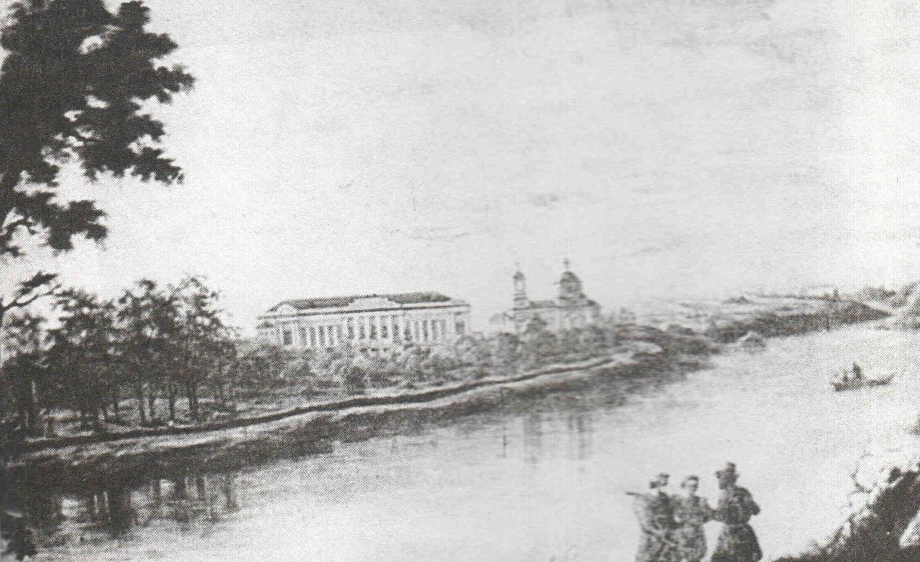

Усадьба Устиновых занимала третью часть села Беково. В усадьбе было 5 каменных жилых домов, сад, оранжерея, каменная кладовая, хлебный двухэтажный деревянный амбар, деревянный птичий двор, два каменных конюшенных двора, каменный лесопильный завод. На Хопре была водяная мукомольная мельница. В имении Устиновых возделывали зерновые хлеба, крупяные культуры, выращивали лён. На собственных винокурнях получали спирт, сбываемый государству. Почти два десятка десятин занимал яблоневый сад. В усадьбе были молочное стадо симментальских метисов, отары овец, табун лошадей.

В 1877 году близ села Беково, в принадлежавшем А. М. Устинову лесу, на горе Шихан было открыто кумысно-лечебное заведение (для лечения больных туберкулезом). Вдоль прорубленной в лесу просеки были выстроены домики с меблированными комнатами. Рядом, на большой поляне, был построен вокальный зал на сто человек, в котором два раза в неделю устраивались танцевальные вечера. Вблизи был пруд с лодками для катания.

Барская жилая усадьба располагалась в юго-восточной части села у старицы (залива) Хопра и тянулась вдоль берега узкой полосой, имеющей ширину не более 150 метров и длину около километра. Площадь усадьбы была не более 10—13 десятин. Усадьба была огорожена забором. В северо-восточном углу усадьбы, близ реки, находилась Покровская церковь с колокольней. Рядом с церковью было кладбище, где были захоронения и Устиновых (вполне возможно здесь же находилась и могила Адриана Михайловича Устинова).

В противоположной, северо-западной стороне зелени парка возвышался, словно средневековый замок, каменный дом в псевдоготическом стиле. Между «готическим замком» и Покровской церковью находились три каменных флигеля, образуя как бы букву П, но с проходами между ними. В 1830-х годах данные флигеля были переделаны, и на их месте появился роскошный «Зеркальный» дворец, сгоревший дотла в начале 1920-х годов.

Со временем площадь жилой усадьбы Устиновых оказалась полуокружённой сельскими постройками, большой рыночной площадью, пристанционными постройками и посёлком, образовавшимся после проведения А. М. Устиновым небольшой железнодорожной ветки, соединившей село Беково со станцией Вертуновская.

Последние владельцы усадьбы — жена Михаила Адриановича Устинова (сына Адриана Михайловича) Мария Алексеевна Устинова (урожденная Серебрякова) и её 15-летний сын Николай — уехали из имения в 1913 году, накануне Первой мировой войны, продав имение с кумысолечебницей купцу П. П. Макарову, который в 1917 году безвозмездно подарил свою усадьбу советской власти.

В настоящее время от усадьбы Устиновых сохранились в перестроенном виде «готический замок» и забор. Покровская церковь была разрушена в 1934 году, а спустя четверть века было стёрто с лица земли и кладбище. Парк запущен. Территорию усадьбы Устиновых сегодня занимает дом престарелых.

**2.3. Усадьба Устиновых**

**Грабово**

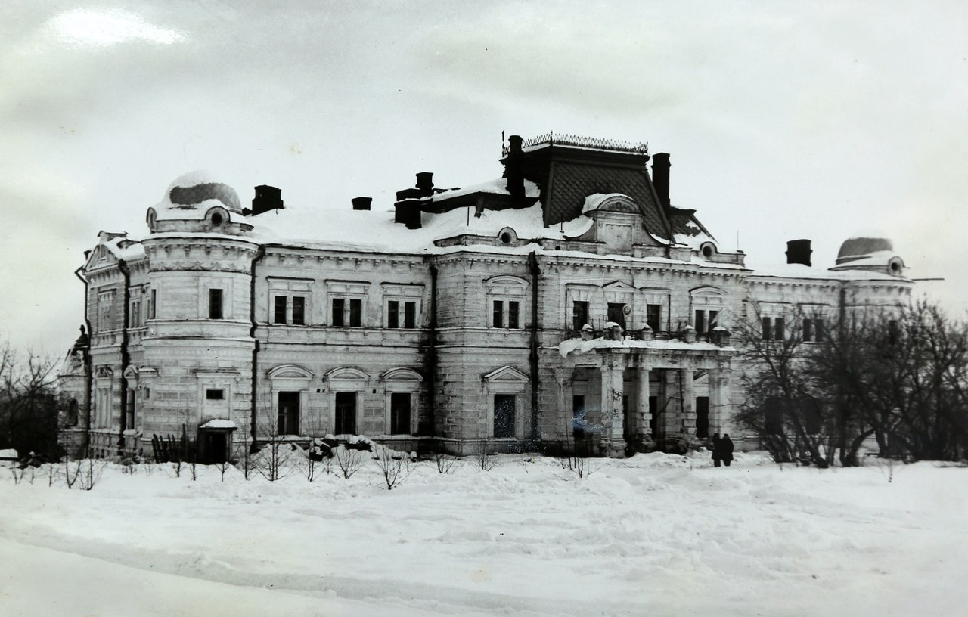

Усадьба Грабовка, расположенная недалеко от Пензы, на левом берегу Суры, представляет интерес по нескольким основаниям. По мнению специалистов, это «выдающийся архитектурный комплекс эпохи историзма». Главный усадебный дом - дворец с ренессансно- барочными мотивами в архитектуре - хорошо сохранился. Время создания дворцово-паркового ансамбля - 1890-1900 гг. - отражает характерное для того периода истории России возрождение усадебного строительства. Наконец, усадьба принадлежала Устиновым, одному из известных русских дворянских родов, не пресекшегося и доныне: его представители живут во Франции и США. Недавно побывавшие в Грабовке потомки последнего владельца усадьбы передали семейные документы. Судьба этой ветви рода Устиновых была неизвестна в России.

История места, занимаемого ныне селом Грабово, прослеживается с конца XVII века, когда братья Крабовы (название села - это искажённая фамилия первых его владельцев) в 1678 году получили здесь земли за службу на Пензенской оборонительной линии. Во время кубанского погрома 1717 года село было почти уничтожено. Во второй половине XVIII века земли перешли к Аполлону Никифоровичу Колокольцову (1741-1815), председателю Верхнего суда в Пензе, как приданое жены. В 1774 году через село проходили основные силы армии Е.И. Пугачёва. Полагаю, что в это время благоустроенной усадьбы здесь не было. Колокольцовы имели значительные владения в Пензенской и Саратовской губерниях, и их семейные гнёзда располагались в других исконно принадлежавших их роду сёлах. Во всяком случае, Колокольцовская усадьба, даже если бы она существовала, никакого отношения к интересующей нас Устиновской Грабовке не имеет.

В 1823 году Грабово приобрели Устиновы. Помещичью жизнь они начали традиционно: построили в селе каменный храм в честь Казанской иконы Богоматери с тёплым приделом в память Благовещения Пресвятыя Богородицы. Спустя сто лет, в 1924 году, губернский инструктор отдела народного образования Б.Н.Гвоздев, посетивший Грабово, отметил красивый иконостас и очень хорошую роспись храма, выполненную в 1912 - 1914 годах под наблюдением художника И.П.Степашкина. Церковь не сохранилась.

Главный дом – двухэтажное здание, скомпонованное из разных по форме и высоте объемов с подвалом. Кирпичное оштукатуренное здание сгруппировано вокруг монументальной, выделенной по высоте центральной части. Центр западного главного фасада выделен входом и отмечен балконом. Композицию завершают круглые двухэтажные башни со сферическими куполами, размещенные на углах боковых частей дома, примыкающих к центральному объему. Планировка дома рациональна: первый этаж сформирован парадным и деловыми помещениями, удобно связанными с вестибюлем главного входа и лестницей на второй этаж.В южном крыле дома находится большой зал со сценой, имеющей выход на балконы первого этажа и в парк

После революции на базе усадьбы образовалась Машинно-таркторная станция, где простые люди обучались сельхоз.наукам, в последствии в 30-е годы был детский дом для детей-сирот. В 1939 году в Грабово переводится Пензенский дом-инвалидов.

**2.4. Усадьба в Аргамакова (с. Аргамаково)**

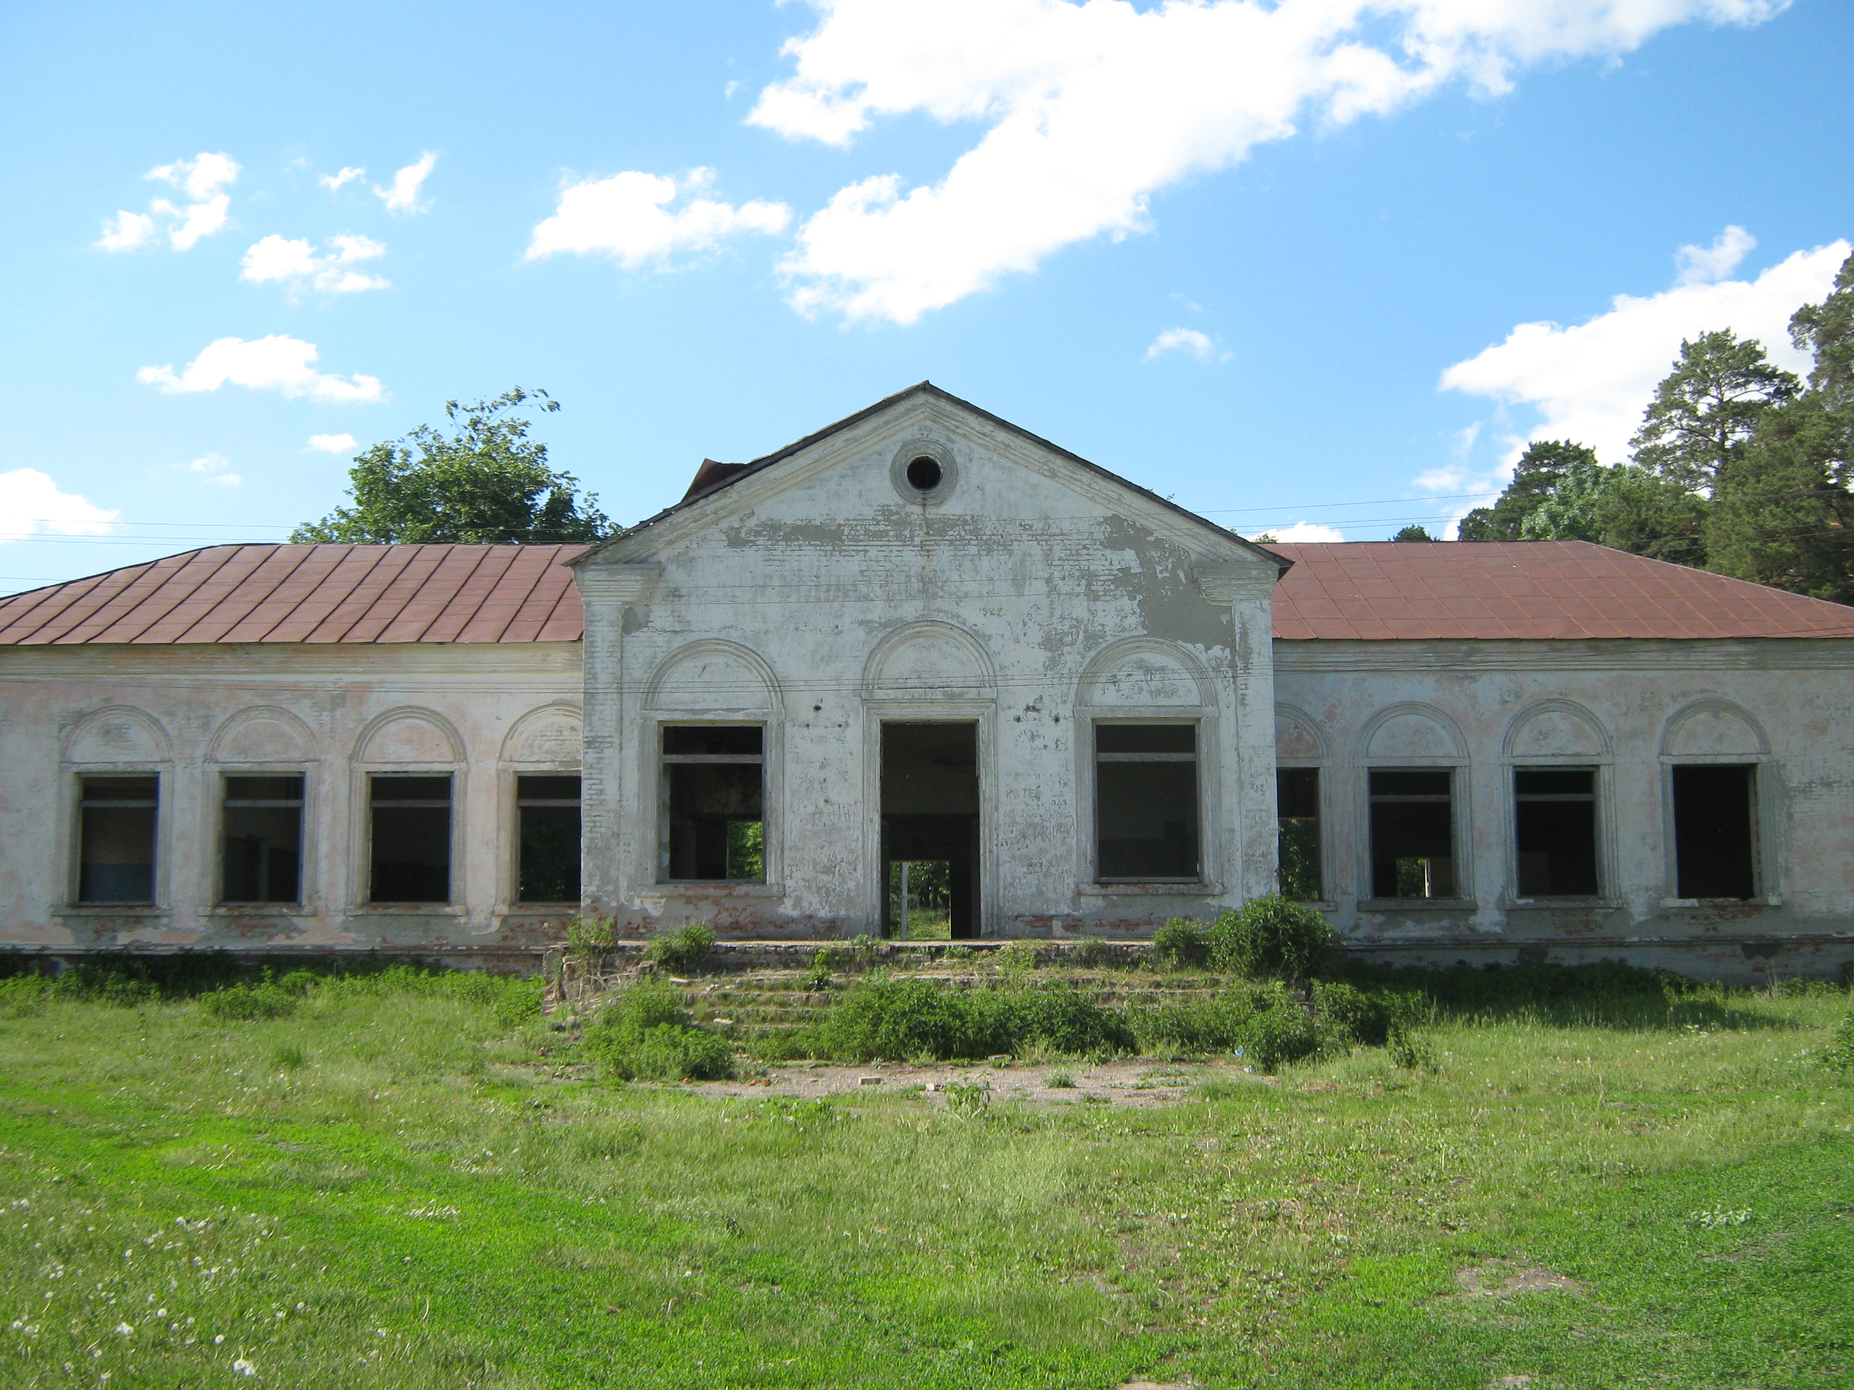

с. Аргамаково Белинского р-на поселено около 1709 г. М.Л. Кафтыревым на землях, принадлежавших ранее стольнику М.М. Аргамакову. Первое название – Дмитриевское, Кевда тож ( по-видимому, по престолу в церкви и названию реки). В ХVIII в. в Пензенском крае получили широкое распространение предприятия по производству сукна, полотна, парусины. Крупным центром производства подобного типа было с. Аргамаково Чембарского уезда. На Аргамаковском конном заводе, одном из крупнейших в Пензенской губернии) с середины ХVIII в. выращивали английских, датских, арабских, крымских лошадей. Отсюда был огромный пригон на ярмарки Пензы и других губернских центров. Во 2 пол. ХVIII – 1 пол. ХIХ вв. Аргамаково было крупным торговым селом. В Аргамаково сохранилась помещичья усадьба с остатками парка и сада, в ней в советское время был расположен сельский клуб. В данный момент усадьба находится в запущенном виде.

**2.5. Усадьба в Загоскина (с.Загоскино)**

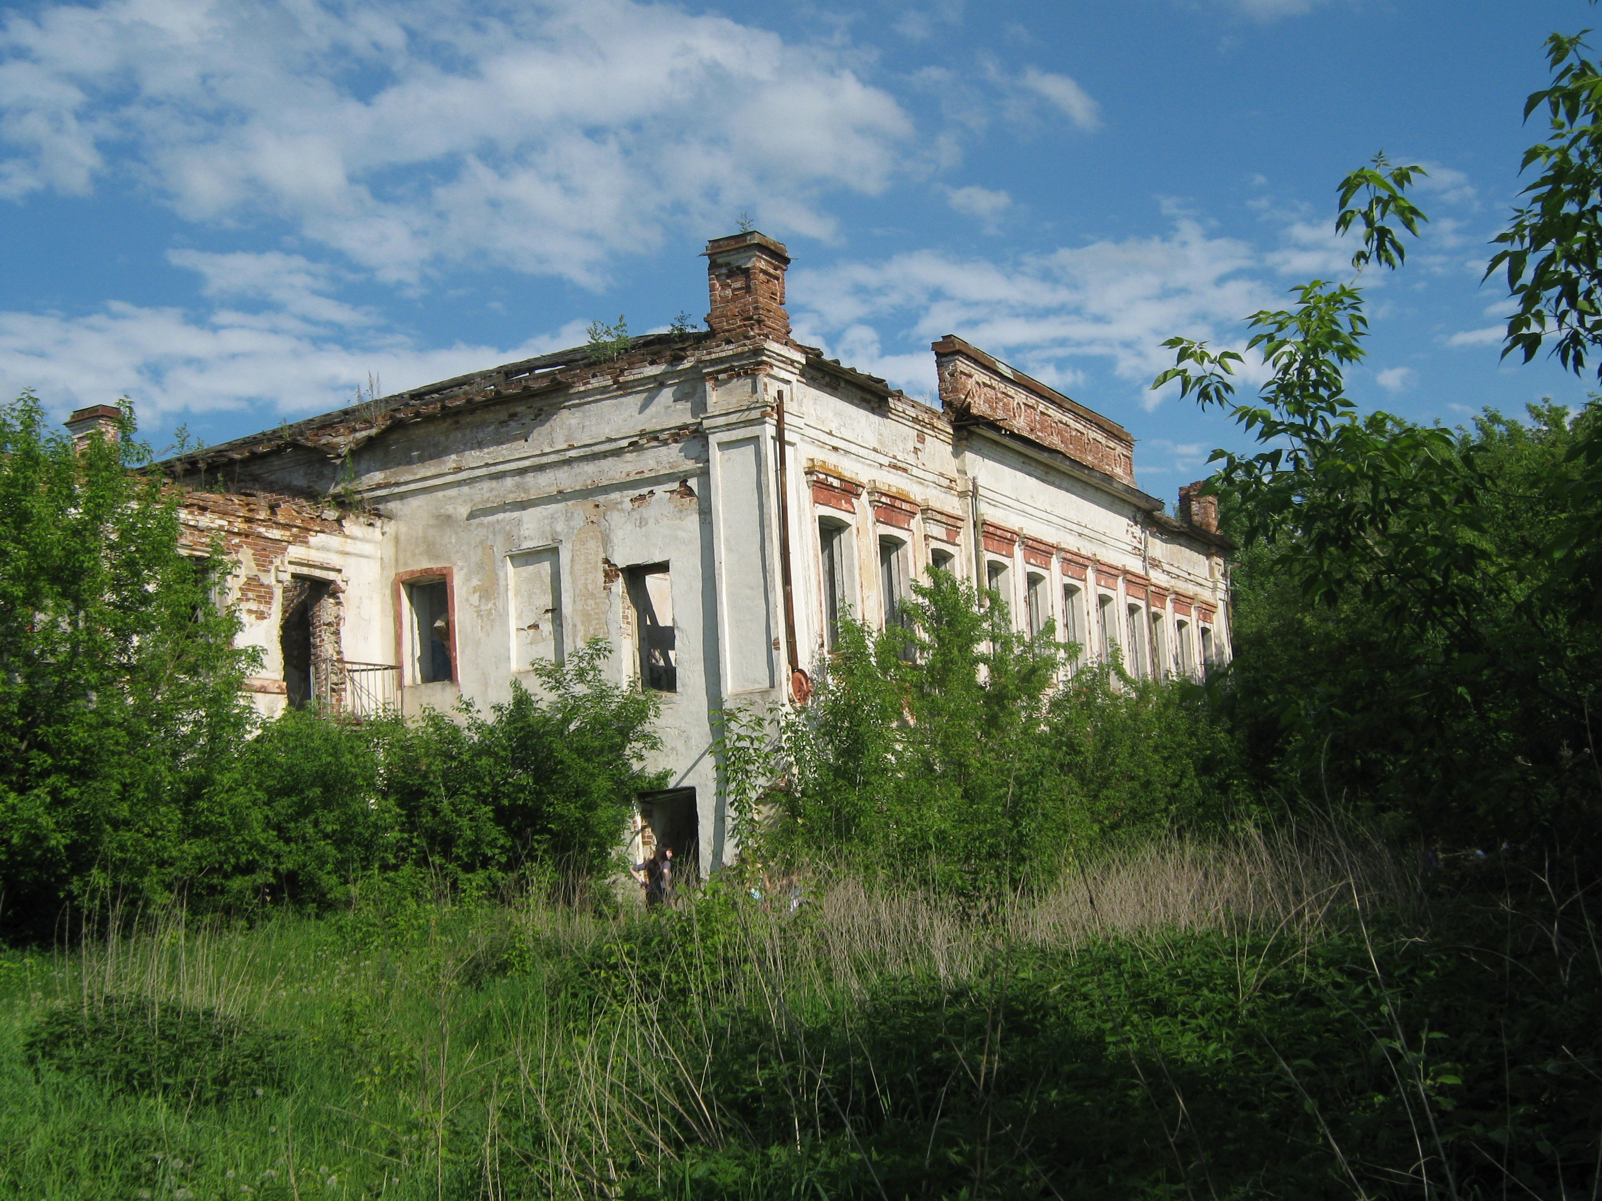

(Рамзайка, Малый Рамзай, Малая Рамзайка, Тужиловка)

с. Загоскино Пензенского р-на расположено в 30 км от Пензы на автомагистрали Пенза – Тамбов на правом берегу р. Пензы. Основано в н. ХVIII в., названо по фамилии одного из бывших владельцев из рода Загоскиных – древнейшего коренного дворянского рода Пензенской губернии. Родоначальник рода Шевкал- Загор прибыл из Золотой Орды в 1472 г., крестился именем Александра Айбулатовича, прозванным Загоска. Земли в Пензенском уезде были выделены в 1700 и 1707 гг.. Дмитрий Фёдорович Загоскин и его сын Алексей имели земли в Рязанской и других губерниях, в Мокшанском, Городищенском, Чембарском и Пензенском уездах Пензенской губернии. Занесены в 6-ю часть родословной дворянских книг Московской и Пензенской губерний. С родом Загоскиных в родстве состояли древнейшие знатные фамилии: Охлебенины, Хомяковы, Ступишины, Ознобишины, Сабуровы, Мартыновы. В роду было много сухопутных и морских офицеров, военные инженеры, высшие чиновники, писатель; его представители избирались губернскими и уездными предводителями дворянства, служили в земстве. с. Загоскино - родина писателя и известного деятеля русского театра Михаила Николаевича Загоскина (1789-1852

В 1710 г. в с. Танеевка (старое название с. Загоскино) было 16 крестьян, с 1717 г. – 2 помещичьих двора, которые числились за Афанасием Ивановичем Дубасовым и Никифором Ивановичем Загоскиным с 11-ю деловыми людьми. В 1785 году вместе с селами Рамзай, Николаевкой и деревнями Крутец и Вязовкой показано за помещиками Загоскиными Василием Николаевичем (1756 - до 1816), у него 240 ревизских душ, и Николаем Михайловичем (1761 - 1824), у него 145 ревизских душ, отец писателя М.Н. Загоскина. В середине 19 века в селе была церковь, винокуренный завод. После реформы 1861 г. Загоскино – волостной центр Пензенского уезда. В 1912 – в составе Рамзайской волости Пензенского уезда. В Загоскино сохранился памятник архитектуры н. ХIХ в. – 2-этажная кирпичная помещичья усадьба с остатками парка и сада, в советское время в этом здании была расположена школа.

**2.6. Усадьба Воейкова В.Н. (г. Каменка)**

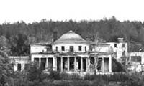

Владимир Воейков – генерал-майор свиты Его Величества Императора, комендант царского дворца был последним владельцем Каменки. Существует легенда, что Владимир Воейков строил дворец как летнюю резиденцию царевича Алексея и в последствие хотел назвать Каменку городом Алексеевск. Именно здесь в 1910 году и началось строительство дворца, которое длилось в течение 4 лет.

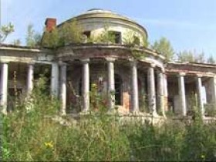

За это время успели возвести конюшни, дом для хозяйственных нужд и часть барской усадьбы. «Во время первой мировой войны строительство было приостановлено. Правый флигель достроен, а левый нет. Затем революция, и это здание переходило из рук в руки». Сельскохозяйственная коммуна Маяк, районная больница, госпиталь, санаторий, пионерский лагерь, ПТУ и даже профилакторий для алкоголиков в разное время располагались в имении графа Воейкова. В последнее время здание сильно обветшало. Однако первый благотворительный взнос на восстановление уникального памятника Пензенской области сделал певец Сергей Пенкин.

Когда-то это был дворец в стиле итальянской виллы, с парком редких пород деревьев. Постройки вписывались в ландшафт - идеальное место отдыха для высоких особ.

Владимир Воейков мечтал удивить всех. Он возводил три здания, объединенные одним замыслом. С высоты птичьего полета постройки напоминают инициалы Воейкова - ВНВ.

В данный момент уникальная усадьба разрушается. Она разграблена мародерами, не осталось полов, оконных рам и дверных косяков. Не покушались только на старый кирпич.

Но даже развалины сейчас выглядят величественно. Легко представить воейковский дворец во всем блеске.

Потомственный дворянин, почетный член Российского олимпийского комитета хотел оставить о себе память не только минеральной водой «Кувака», производство которой он основал. Он построил настоящий дворец.

**3. Создание виртуальной экскурсии "По следам забытых дворянских усадеб" Пензенской губернии с помощью QR-кодов (см. приложение 1).**

Для привлечения внимания к проблеме "забытых" дворянских усадеб Пензенской губернии и пополнения знаний учащихся, решено было создать виртуальную экскурсию. Для этого была использована технология создания QR-кодов на [Google](http://ru.wikipedia.org/wiki/%C4%E8%F1%EA_Google) Диске.

[Диск Google](http://ru.wikipedia.org/wiki/%C4%E8%F1%EA_Google) ([англ.](http://ru.wikipedia.org/wiki/%D0%90%D0%BD%D0%B3%D0%BB%D0%B8%D0%B9%D1%81%D0%BA%D0%B8%D0%B9_%D1%8F%D0%B7%D1%8B%D0%BA) Google Drive)- [облачное хранилище данных](http://ru.wikipedia.org/wiki/%D0%9E%D0%B1%D0%BB%D0%B0%D1%87%D0%BD%D0%BE%D0%B5_%D1%85%D1%80%D0%B0%D0%BD%D0%B8%D0%BB%D0%B8%D1%89%D0%B5_%D0%B4%D0%B0%D0%BD%D0%BD%D1%8B%D1%85), принадлежащее компании [Google Inc.](http://ru.wikipedia.org/wiki/Google_Inc.), позволяет пользователям хранить свои данные на серверах в облаке и делиться ими с другими пользователями в [Интернете](http://ru.wikipedia.org/wiki/%D0%98%D0%BD%D1%82%D0%B5%D1%80%D0%BD%D0%B5%D1%82) (см. приложение 1).

При работе в этом направлении технически мне помогал ученик 9 "Б" класса, Денисов Кирилл.

**Заключение**

При работе над темой "Виртуальная экскурсия "По следам забытых усадеб"" был собран материал об истории пяти Пензенских усадеб: Устиновых в селах Грабово и Беково, в Загоскино, усадьбе Воейкова в Каменке, Голициных в Зубрилово, усадьбе в с. Аргамаково Белинского р-на.

. При работе над темой:

Была проведена школьная акция "Сохраним усадьбы на территории области, как памятники прошлого" (среди учащихся и родителей ( сентябрь- октябрь 2018 г.);

На конкурсе творческих работ "По следам забытых усадеб", стартовавшем в Пензенской области в августе 2017 года в номинации "Юный фотограф" получил приз зрительских симпатий;

Проведено более 20 встреч с историками, волонтерами, информаторами, записаны их рассказы и сделаны фотографии. Изучены некоторые архивные и электронные материалы;

Организованы выступления в лицее в рамках XVI лицейской научно-практической конференции "Открытие" и областном конкурсетворческих работ "По следам забытых усадеб".

В результате работы цель достигнута: создана виртуальная экскурсия "По следам забытых усадеб".

Все цели и задачи, поставленные в начале поиска, достигнуты.

Мной приобретены навыки исследовательской работы: умение собирать материал, систематизировать его, оформлять.

Получены очень важные для жизни уроки общения с людьми.

Наконец, обогатились мои знания и знания моих одноклассников о жизни Пензенской Губернии и ее окрестностях. Видно, что история дворянских семей, как в капле воды, отражает историю страны. В жизни каждой семьи очень много общего, по-другому и быть не может, но в каждой есть нечто своё, неповторимое. И люди похожие, но каждый из них личность со своим взглядом на жизнь.

Создавая виртуальную экскурсию "По следам забытых усадеб" хочется верить, что это привлечет в нашу Губернию новых гостей и поможет привлечь заинтересованных людей к проблеме восстановления "забытых" Пензенских усадеб!

## Восстановление старинных усадеб даст возможность провести новые туристические маршруты для жителей и гостей города. Этой цели отвечает и региональный проект "По следам забытых усадеб Пензенской области", в реализации активное участие принимает моя семья.

Я считаю, что своим исследованием внес частицу в сохранение и изучение данного вопроса. Ведь история жизни людей — это история России в целом.

**Список использованной литературы**

1. Материалы экспедиций в с. Зубрилово, Загоскино, Аргамаково, Беково (из личного архива Е.А.Емельяновой).

2. Материалы экспедиций в С.бЕКОВО И гРАБОВО (ИЗ ЛИЧНОГО АРХИВА СЕМЬИ кОСТЮШИНЫХ).

http://turizmvpenze.ru/zagadki-staroy-usadbyi-penza-zagoskino/.

3. https://simtour.livejournal.com/662042.html.

4. https://vlad-penza.livejournal.com/747473.html.

5.https://pravda-news.ru/news/spetsproekty/penzenskie-dvoryanskie-usadby-gordost-ili-bremya/.

6.https://www.shatki.ru/Stati/SHatki-Istoriya/Argamakovyi-vladeltsyi-SHatkov-v-XVII-XVIII-vv.html.

7. https://www.proza.ru/2014/01/08/665.

Приложение 1

**Таблица соотношения "забытых усадеб" и QR-кодов**

|  |  |  |  |
| --- | --- | --- | --- |
| **Название усадьбы** | **Старые фотографии усадеб** | **Фото усадьбы (современный вид)** | **QR-код** |
| Усадьба Устиновых в Беково |  |  |  |
| Усадьба Устиновых в Грабово |  |  |  |
| Усадьба в Аргамаково |  |  |  |
| Усадьба в Загоскино |  |  |  |
| Усадьба Воейкова |  |  |  |
| Усадьба Голицыных в Зубрилово |  |  |  |

автор технической части: ученик 9 "Б" класса, Денисов Кирилл Александрович

Приложение 2

**Фотоматериал экспедиций**

|  |  |
| --- | --- |
|  |  |
| Костюшин Даниил в усадьбе Устиновых с. Беково | Экспедиция в с. Аргамаково |
|  |  |
| Экспедиция в с. Загоскино | |
|  |  |
| Экспедиция в усадьбу Устинова Беково | Экспедиция в усадьбу Голицына (с.Зубрилово) |

Приложение 3

**Карта-путеводитель "Пензенские дворянские усадьбы"**

